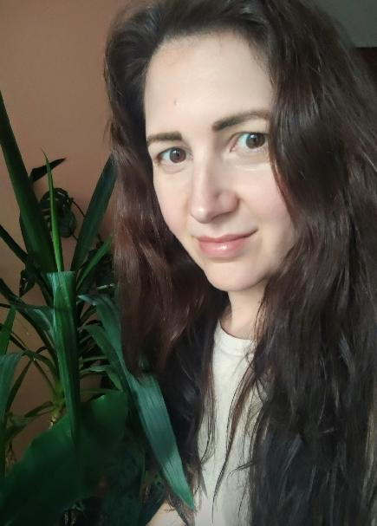

**Mgr. Jana Králová**

[Kralova.Janka@seznam.cz](mailto:Kralova.Janka@seznam.cz)

777 990 359

Ostrov u Macochy, Sadová 454, 67914

**Jana Králová**

**učitelka**

**Praxe**

2013 (leden) - 2014 (červen)

Asistent pedagoga (ŽS a MŠ Blansko, Dvorská 26)

2014 (září) - 2015 (červen)

Vychovatelka (ZŠ Blansko, Erbenova 13)

2016 (září) - 2017 (srpen)

Školní asistentka (ŽŠ a MŠ Ostrov u Macochy)

2017 (září) – 2018 (srpen)

Asistentka pedagoga, učitelka výtvarné výchovy

na druhém stupni (ZŠ a MŠ Ostrov u Macochy)

2019 (únor) - 2019 (srpen)

Učitelka v mateřské škole (ZŠ a MŠ Ostrov u Macochy)

2019 (září) – 2023 (srpen)

Učitelka v mateřské škole, učitelka výtvarné výchovy,

občanské výchovy a pracovních

činností na druhém stupni

(ZŠ a MŠ Ostrov u Macochy)

2024 (březen) –

Lektorka – externistka ve vzdělávací environmentální

organizaci Lipka (pobočka Ostrov u Macochy)

**Osobní zájmy:**

Fotografování, turistika, umění

V Ostrově u Macochy 19. 12. 2024

# Dosažené vzdělání

2010 - 2011

Pedagogická fakulta Masarykovy univerzity v Brně, Poříčí 9/11, Brno, Učitelství pro základní školy (navazující magisterský program), obor český jazyk a literatura a občanská výchova (udělen titul: Mgr.)

2007 - 2010

Pedagogická fakulta Masarykovy univerzity v Brně, Poříčí 9/11, Brno, Specializace v pedagogice (bakalářský studijní program), Pedagogické asistentství českého jazyka a literatury a občanské výchovy (udělen titul: Bc.)

2003 - 2007

Pedagogická fakulta Masarykovy univerzity v Brně, Poříčí 9/11, Brno, Učitelství pro základní školy (magisterský studijní program pětiletý), obor český jazyk a literatura, ruský jazyk a literatura, magisterský program (neukončeno)

1999 - 2003

Obchodní akademie a Střední zdravotnická škola, Nad Čertovkou 18, Blansko, obor Obchodní akademie (maturita)